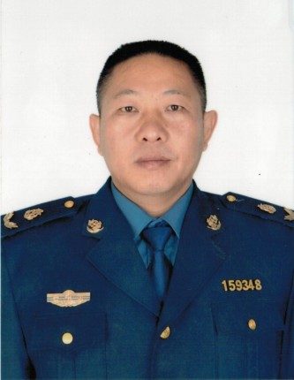
男 白 族 1971年10月出生 2005年4月入党 1990年12月参加工作 元江县第一中学高中部毕业 在职教育：云南省委党校大专路政管理专业
1990.07——1990.11高中毕业待业
1990.12——1998.06云南玉溪元江县地方公路管理段工作
1998.07——2013. 07 云南玉溪元江县地方公路路政管理大队工作（期间2000.9——2003.6云南省委党校大专路政管理专业毕业）
2013.04 ——2013.07云南玉溪元江县地方公路路政管理大队副大队长（副股所级）
2013.08——2018.03云南玉溪元江县交通运输局公路路政管理大队副大队长（副股所级）
2018.04——至今云南省玉溪市元江县交通运输局公路路政管理大队大队长（股所级）
火金石 大队长 主持大队党政全面工作


女 哈尼族 1990年7月出生 2020年9月成为预备党员 2015年2月参加工作 贵州医科大学医事法学专业毕业 通过全国司法考试取得A证
2003.09--2006.07 云南省玉溪地区元江县民族中学读初中
2006.07--2010.07 云南省玉溪地区元江县民族中学读高中
2010.09-2014.07 贵州医科大学医事法学专业毕业
2014.07--2014.09 毕业待业
2014.10--2016.10 元江县交通运输局公路路政管理大队 协管员
2016.11--2018.03 元江县交通运输局公路路政管理大队 办公室主任
邬蕾羽 路政大队 副大队长 2018.04—至今 元江县交通运输局路政大队 副大队长
分管大队办公室、负责党务、党建、党风廉政建设和工会管理；做好路政法律法规宣传、协助大队长做好治超、路产管理、路政巡查、开展业务培训。

邬蕾羽 副大队长

